

AKSA JURNAL DESAIN KOMUNIKASI VISUAL

ISSN: 2615-1111 (*online*)

Available online at:

http://jurnalaksa.stsrdvisi.ac.id

***PERANCANGAN BOARD GAME* BEKAKAK**

**SEBAGAI MEDIA PENGENALAN BUDAYA SAPARAN BEKAKAK DI GAMPING YOGYAKARTA**

**Ardiaz Bimawan Sulistyo Handoko**1**, R. Hadapiningrani Kusumohendrarto, M.Ds.**2

Sekolah Tinggi Seni Rupa Desain Visi Indonesia

E-mail: ardiazpeng@gmail.com

|  |  |
| --- | --- |
| **ARTICLE INFO** | **ABSTRAK** |
| ***Article history:***  **Received:**  **Revised:**  **Accepted:** | *The Bekakak board game is designed as an educational medium to introduce the cultural tradition of Saparan Bekakak, which is a tradition that originated from Gamping, Sleman, Yogyakarta. This tradition is carried out every year in the month of Sapar in the Javanese calendar as a form of respect for Kyai and Nyai Wirosuto, a courtier of the Yogyakarta Palace who died due to being hit by a rock avalanche on Mount Gamping. This ritual procession includes the making of puppets from glutinous rice flour, cultural carnivals, and symbolic slaughter as an expression of respect for ancestors and a form of repellent. Through a descriptive qualitative method, this design integrates the results of field observations and interviews with cultural figures to explore the values contained in the tradition. These values are translated into game elements such as missions, symbolic characters, traditional items, and narrative structures that represent the stages of the Saparan Bekakak procession. The visual concept uses a vector illustration style inspired by children's expressions, combined with a bright color palette and radley sans and Mediative typography to make the game engaging and easy to play for teen-age players. Thus, the Bekakak board game not only functions as a recreational medium, but also as an educational media that is rich in cultural values and bridges generations in an effort to preserve local heritage in a fun and meaningful way.* |
| ***Keywords:***  *board game, cultural tradition,Saparan Bekakak, heritage education.* |

1. **PENDAHULUAN**

Gamping merupakan salah satu kecamatan yang ada di kabupaten sleman tepatnya terletak diselatan kota Yogyakarta. Sebagai daerah yang dikenal terus berkembang diberbagai aspek kehidupan masyarakatnya, Gamping juga memiliki daya tarik tersendiri yang tidak hanya terletak pada perkembangan wilayahnya, tetapi juga memiliki kekayaan budayanya Arwansyah, Suyitno, & Winarni (2023). Budaya lokal yang tumbuh dan berkembang di tengah arus moderenisasi menjadikan Gamping sebagai wilayah yang unik di mana nilai-nilai tradisional tetap dilestarikan dan diwariskan antargenerasi. Kekayaan budaya ini tidak hanya memperkaya kehidupan sosial masyarakatnya saja akan tetapi juga menjadi kekuatan tersendiri dalam membentuk karakter dan daya tarik daerah tersebut. Dengan perpaduan antara perkembangan wilayah dan pelestarian nilai budaya, Gamping terus tumbuh sebagai daerah yang dinamis dan bernilai strategis di kabupaten Sleman. Salah satu kekayaan budaya yang terus diwariskan antar generasi ialah tradisi *saparan* atau dikenal juga tradisi *bekakak* yang dilakukan setiap tahunnya, tepatnya setiap hari jum’at pada bulan *sapar* Boli (2022).

Tradisi *Bekakak* merupakan salah satu warisan budaya tak benda yang berasal dari kecamatan Gamping, kabupaten Sleman dan hingga kini masih dilestarikan sebagai bagian dari kekayaan budaya masyarakat setempat. Tradisi ini digelar setiap bulan *Sapar* dalam penanggalan Jawa dan dikenal juga dengan nama *Saparan Bekakak* Handayani (2022). Upacara ini berakar pada kisah tragis yang dialami oleh Kyai dan Nyai Wirosuto yaitu sepasang abdi dalem Kraton Yogyakarta yang menjadi korban ketika terjadi longsoran batu di Gunung Gamping dan kebetulan kedua abdi dalem tersebut memang bertugas menjaga pesanggrahan milik Sri Sultan Hamengkubuwono I ketika pembangunan istana baru sudah selesai dan Sri Sultan Hamengkubuwono I berpindah tempat ke istana yang baru sebagai kediamanya. Untuk mengenang dan menghormati pengorbanan mereka, masyarakat Gamping secara turun-temurun melaksanakan ritual ini dengan membuat patung pasangan manusia dari tepung ketan dan didalamnya terdapat juruh atau sirup berwarna merah yang disebut bekakak lengkap dengan pakaian tradisional Jawa. Patung tersebut kemudian diarak keliling kampung secara meriah dan diiringi gamelan serta doa-doa , lalu disembelih secara simbolis di lokasi tertentu yang dianggap sakral. Tradisi ini tidak hanya menjadi bentuk penghormatan kepada leluhur dan ungkapan rasa syukur atas keselamatan saja tetapi juga berfungsi sebagai wadah pemersatu masyarakat, media edukasi budaya bagi generasi muda, serta daya tarik wisata yang mengundang perhatian masyarakat luas. Meski zaman terus berubah, Tradisi *Bekakak* tetap dipertahankan sebagai simbol identitas budaya masyarakat Gamping yang menjunjung tinggi nilai-nilai warisan para leluhur.

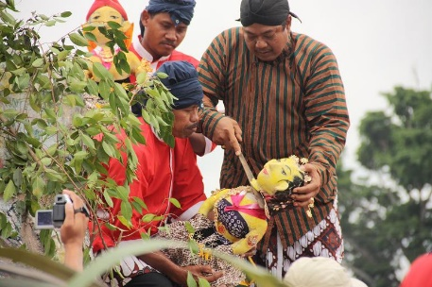

Gambar 1. Tradisi Saparan Bekakak

Sumber : https://edyscj.wordpress.com/2013/06/05/143/

Media adalah alat, saluran, atau sarana yang digunakan untuk menyampaikan pesan, informasi, atau komunikasi dari satu pihak ke pihak lain. Menurut Kharissidqi & Firmansyah (2022). media adalah alat yang digunakan untuk menunjang suatu pembelajaran sehingga pembelajaran tersebut dapat berjalan dengan baik. Dalam kehidupan sehari-hari media dapat digunakan sebagai pertantara untuk mengenalkan suatu tradisi atau budaya yang ada dimasyarakat sehingga budaya tersebut dapat dikenalkan dengan cara yang berbeda dari yang lainnya. Salah satu media yang popular dikalangan generasi sekarang adalah media edukasi berbasis *game*, banyak media edukasi berbasis *game* yang digunakan untuk mengenalkan suatu informasi salah satunya melalui media *board game*.

*Board game* adalah permainan yang dimainkan di atas papan atau permukaan datar dengan mengikuti aturan tertentu, biasanya melibatkan pion, kartu, dadu, atau alat bantu lainnya untuk mencapai tujuan permainan Anggoro & Yuniarto (2021). *Board game* itu sendiri di Indonesia memiliki peminat yang banyak, hal ini didukung dengan semakin banyaknya *coffe shop* khususnya di Yogyakarta yang menyediakan berbagai macam jenis *board game*. Industri *board game* di Indonesia mulai berkembang pesat sejak tahun 2016 dengan bermunculannya beberapa perusahaan lokal yang fokus pada pembuatan *board game* seperti Kummara, Manikmaya *Games*, dan *Papergames* Indonesia. Perkembangan ini didukung oleh meningkatnya minat masyarakat terhadap permainan alternatif yang lebih interaktif dan memiliki nilai sosial yang tinggi Anggoro & Yuniarto (2021).

Tradisi Bekakak merupakan salah satu bentuk warisan budaya non benda yang masih dijaga kelestariannya oleh masyarakat Gamping sebagai simbol penghormatan terhadap leluhur dan wujud rasa syukur kepada Tuhan. Tradisi ini tidak hanya memiliki nilai *historis* dan spiritual, tetapi juga berperan penting sebagai media edukasi budaya bagi generasi muda. Dalam upaya pelestarian budaya, pemanfaatan media seperti *board game* menjadi salah satu alternatif yang menarik dan relevan, karena mampu menyampaikan nilai-nilai budaya secara interaktif dan menyenangkan Wulandari & Nugroho (2019). Dengan demikian, penggabungan unsur tradisional dan media edukatif modern diharapkan dapat memperkuat kesadaran masyarakat akan pentingnya menjaga dan mewariskan kekayaan budaya lokal di tengah cepatnya perkembangan zaman.

1. **METODE PENELITIAN ATAU PERANCANGAN**

Perancangan *board game* *Bekakak* ini menggunakan metode kualitatif deskriptif yang menggambarkan secara rinci dan mendalam tentang suatu fenomena, peristiwa, atau kondisi berdasarkan data yang dikumpulkan dalam bentuk kata-kata dan bukan angka. Metode kualitatif deskriptif memiliki tujuan untuk menggambarkan fakta, sifat, dan hubungan antar fenomena yang diteliti atau dirancang (Hapka dkk 2025). Metode tersebut sangat cocok dengan perancangan *board game* yang dilakukan penulis karena memungkinkan penulis untuk menggali makna, nilai-nilai budaya, serta unsur lokal yang terkandung dalam Tradisi *Saparan Bekakak* secara mendalam melalui data kualitatif seperti wawancara dan observasi. Menurut (Darmawan dkk 2021) wawancara adalah teknik pengumpulan data melalui komunikasi langsung (tatap muka) antara pihak penanya (*interviewer*) dengan pihak yang ditanya atau penjawab (*interviewee*). Tahap wawancara ini dilakukan dengan mbah Tarsono selaku juru kunci dari Keraton Yogyakarta untuk memperoleh informasi yang dapat membantu dalam perancangan *board game* ini. Teknik observasi merupakan teknik yang sangat lazim dipakai dalam penelitian kualitatif, penelitian berbasis teknik observasi dalam penelitian dunia telah lama didominasi oleh observasi dengan mengandalkan indra penglihatan (visual) sebagai alat *superio*r dibanding indra pendengaran (auditif) yang sampai saat ini masih *inferior* dan minim dilakukan Ichsan & Ali (2020). Pada tahap pengumpulan data observasi penulis melakukan observasi secara langsung dengan melihat dan ikut serta dalam prosesi tradisi saparan bekakak yang berada di kecamatan gamping.

Perancangan *board game Bekakak* menggunakan metode *kualitatif deskriptif* dengan tujuan untuk menggambarkan secara rinci dan mendalam fenomena budaya Tradisi *Saparan Bekakak* melalui data berbentuk kata-kata, bukan angka. Metode ini dipilih karena mampu menggali nilai-nilai budaya dan unsur lokal secara kontekstual melalui teknik wawancara dan *observasi*. Wawancara dilakukan dengan Mbah Tarsono selaku juru kunci Keraton Yogyakarta, agar memperoleh informasi budaya yang relevan. Sementara itu observasi dilakukan secara langsung pada saat prosesi tradisi tersebut berlangsung di kecamatan Gamping untuk menangkap detail visual dan nuansa ritual secara autentik sebagai dasar perancangan konten dalam board game. Melalui pendekatan tersebut, penulis dapat memahami konteks budaya dan pesan yang ingin disampaikan dalam permainan secara lebih *komprehensif*, sehingga hasil perancangan tidak hanya menjadi media hiburan saja akan tetapi juga sarana edukasi budaya yang relevan dan bermakna.

1. **PEMBAHASAN**

Bab ini membahas secara mendalam mengenai metode penelitian yang digunakan dalam proses perancangan *board game* *Bekakak* sebagai media pengenalan budaya Saparan Bekakak di Kecamatan Gamping, Sleman. Penelitian ini menggunakan pendekatan kualitatif deskriptif dengan tujuan untuk menggambarkan secara rinci dan menyeluruh fenomena budaya yang menjadi dasar rancangan permainan ini. Pemilihan metode ini didasarkan pada kebutuhan untuk memahami makna, nilai, dan konteks budaya tradisi *Saparan Bekakak* secara lebih mendalam melalui proses pengumpulan data berupa wawancara dan observasi. Penjabaran dalam bab ini mencakup data objek yang menjadi dasar perancangan *board game* *Bekakak*, analisis data yang dimana pada perancangan ini penulis menggunakan teknik 5W+1H yang berkaitan dengan perancangan *board game* tersebut, serta konsep kreatif yang didalamnya terdapat konsep verbal dan konsep visual. Seluruh komponen tersebut kemudian dianalisis secara teliti dan sistematis untuk menghasilkan *board game* yang tidak hanya bersifat edukatif dan menarik, akan tetapi juga mampu merepresentasikan kekayaan budaya lokal secara akurat. Berikut penjabaran dari seluruh hasil analisis data yang sudah disebutkan diatas.

1. **Data Objek**

Data objek dalam perancangan *board game* berfungsi sebagai abstraksi digital dari komponen fisik permainan, seperti papan, kartu, token, dan dadu. Setiap objek *game* memiliki atribut spesifik dan metode yang mendefinisikan interaksi antar komponen, memfasilitasi pemodelan dan simulasi *gamepla*y secara komprehensif sebelum produksi fisik (Hidayat et al., (2022). Objek dalam penelitian ini difokuskan pada Tradisi *Saparan Bekakak* yaitu sebuah upacara adat tahunan yang diselenggarakan oleh masyarakat Kecamatan Gamping, Kabupaten Sleman, Daerah Istimewa Yogyakarta. Tradisi ini dilaksanakan setiap hari Jumat di bulan Sapar menurut penanggalan Jawa dan merupakan bentuk penghormatan terhadap Kyai dan Nyai Wirosuto yang merupakan seorang abdi dalem Keraton Yogyakarta yang menjadi korban bencana longsor di Gunung Gamping. Upacara ini memiliki rangkaian prosesi yang khas seperti pembuatan patung *bekakak* menggunakan tepung ketan yang didalamnya berisi juruh atau sirup berwarna merah sebagai simbol pengorbanan, arak-arakan keliling kampung yang diiringi gamelan dan doa-doa, serta penyembelihan patung *bekakak* ditempat yang dianggap sakral. Elemen-elemen tersebut menyimpan nilai-nilai luhur seperti gotong royong, rasa syukur, penghormatan terhadap leluhur, bentuk pelestarian budaya, dan kebersamaan masyarakat. Dalam konteks perancangan *board game*, seluruh unsur tersebut menjadi data dan inspirasi utama dalam perancangan elemen-elemen dalam permainan yang akan dibuat, baik dari segi narasi, karakter, ilustrasi, maupun mekanisme permainan. Data diperoleh melalui observasi langsung terhadap jalannya prosesi tradisi *Saparan Bekakak* di Gamping serta pengumpulan dat melalui wawancara yang dilakukan penulis dengan mbah Tarsono selaku juru kunci pihak keraton Yogyakarta. Dengan demikian, *board game* yang dirancang diharapkan mampu merepresentasikan budaya *Saparan Bekakak* secara otentik dan mendalam, serta menjadi media edukatif yang menarik dan relevan bagi generasi muda saat ini.

1. **Tinjauan Pustaka**

Budaya merupakan warisan nilai, norma, tradisi, dan praktik sosial yang diwariskan secara turun-temurun dan membentuk identitas suatu kelompok masyarakat. Dalam konteks pendidikan dan pelestarian budaya, media interaktif seperti *board game* menjadi alternatif yang efektif karena mampu menyampaikan pesan budaya melalui cara yang menyenangkan, komunikatif, dan partisipatif. (Yulianti dan Ekohariadi (2020) menyatakan bahwa pendekatan edukasi berbasis budaya melalui media digital dan *game* mampu menanamkan kesadaran kultural sejak dini, terutama di kalangan generasi muda yang lebih akrab dengan teknologi. Sejalan dengan itu, (Anggoro dan Yuniarto 2021) mengungkapkan bahwa industri *board game* di Indonesia terus berkembang dan memiliki potensi besar sebagai sarana penyebaran nilai-nilai edukatif serta pelestarian budaya lokal secara kreatif. Selain itu, (Handayani et al. (2024) menekankan bahwa *board game* mampu menyajikan konsep budaya dalam bentuk elemen naratif, visual, dan simbolik yang mudah dipahami oleh siswa, sehingga efektif sebagai media pembelajaran berbasis pengalaman. Dalam board game Bekakak permainan ini mengangkat tradisi *Saparan Bekakak* dari Gamping, Sleman, sebagai materi utama yang dikemas dalam bentuk permainan berbasis cerita, tantangan, dan visual budaya. Elemen seperti prosesi pembuatan boneka, *kirab*, dan penyembelihan simbolis diadaptasi menjadi misi permainan yang dapat memperkenalkan nilai gotong royong, penghormatan kepada leluhur, dan tolak bala secara kontekstual. Dengan pendekatan ini, board game Bekakak tidak hanya berfungsi sebagai sarana hiburan, tetapi juga sebagai media edukatif yang relevan untuk mendekatkan kembali generasi muda pada tradisi lokal dengan cara yang menyenangkan dan bermakna.

1. **Analisis Data**

Dalam proses perancangan Board Game Bekakak sebagai media pengenalan budaya Tradisi *Saparan Bekakak* di Kecamatan Gamping, diperlukan analisis yang komprehensif untuk mengetahui sejauh mana potensi dan tantangan dari penggunaan media *board game* ini. metode yang digunakan adalah analisis 5W + 1H (*What, Who, When, Where, Why,* dan *How)* merupakan metode Analisa. Masalah dengan mengajukan pertanyaan sebagai acuan dasar dalam mengumpulukan informasi dan pemecahan masalah (Handayani et all., 2024). Metode tersebut bertujuan untuk menganalisa data-data yang telah dikumpulkan dan kemudian disimpulkan. Hal yang menjadi fokus dari *board game* ini ialah untuk mengenalkan budaya saparan bekakak yang ada di Gamping Yogyakarta sebagai upaya bentuk pelestarian budaya lokal. Berikut tabel implementasi 5W+1H pada penelitian ini.

|  |  |  |
| --- | --- | --- |
| **5W1H** | ***Question*** | ***Answer*** |
| *What* | Apa itu *Board Game Bekakak*? | *Board game bekakak* merupakan permainan edukatif yang dirancang untuk mengenalkan budaya saparan bekakak yang ada di kecamatan gamping, Sleman, Yogyakarta. |
| *Who* | Siapa target *audience* *Board Game* ini? | *Board Game bekakak* dapat dimainkan dengan minimal umur 13 tahun |
| *Where* | Dimana latar belakang utama *Board Game* bekakak? | *Board Game bekakak* diadaptasi dari persitiwa tanah longsor yang dialami seorang abdi dalem keraton Yogyakarta yang berada di kecamatan Gamping, Sleman , Yogyakarta. |
| *When* | Kapan *saparan bekakak* dilaksanakan? | *Saparan bekakak* dilaksanakan setiap tahun pada bulan sapar (dalam penanggalan jawa) biasanya antara bulan September |
| *Why* | Mengapa *Board Game* ini penting sebagai media pengenalan budaya? | 1. Budaya lokal seperti Saparan Bekakak mulai kurang dikenal oleh generasi muda. 2. Media permainan terbukti lebih **efektif dan menarik** dalam menyampaikan pesan edukatif. 3. Permainan ini menjadi cara yang **interaktif dan menyenangkan** untuk mengenalkan sejarah, nilai filosofis, dan cerita di balik tradisi *Bekakak*. 4. Dapat menjadi **alternatif inovatif** dalam pelestarian budaya yang berbasis teknologi dan pendidikan. |
| **5W1H** | ***Question*** | ***Answer*** |
| *How* | Bagaimana *Board Game* ini bekerja sebagai media pengenalan budaya? | 1. Permainan dirancang dengan **alur cerita, karakter**, dan **misi** yang berkaitan dengan proses pelaksanaan tradisi Saparan Bekakak. 2. Terdapat **tantangan** dan **ilustrasi visual** yang mendukung pemahaman budaya secara kontekstual. 3. Pemain akan **berinteraksi langsung dengan konten budaya**, seperti tokoh-tokoh ritual, lokasi bersejarah, dan makna simbolis dari *bekakak* itu sendiri. |

Tabel 1. Analisa 5W + 1H

*Board Game Bekakak* merupakan media edukatif yang dirancang untuk memperkenalkan tradisi budaya Saparan Bekakak yang berasal dari Gamping, Sleman, Yogyakarta kepada generasi muda. Permainan ini dikemas secara interaktif dan menarik, sehingga memudahkan anak-anak maupun pelajar dalam memahami nilai-nilai budaya lokal. *Board game* ini dapat digunakan saat perayaan *Saparan* dan juga saat selesainya perayaan *saparan bekakak* maupun dalam kegiatan pembelajaran sehari-hari, sebagai alternatif inovatif untuk mengenalkan budaya secara menyenangkan. Melalui alur cerita, karakter, dan tantangan yang relevan dengan tradisi *Bekakak*, permainan ini menjadi sarana yang efektif dalam menumbuhkan kesadaran dan kecintaan terhadap warisan budaya daerah.

1. **Konsep Kreatif**

Konsep kreatif dalam perancangan *board game* bekakaksecara umum bertujuan untuk menggabungkan unsur budaya lokal dengan media permainan yang interaktif dan edukatif. Konsep verbal mengangkat nilai-nilai tradisi *Saparan Bekakak* sebagai bentuk pelestarian budaya dan penghormatan kepada para leluhur yang kemudian dikemas dalam bentuk narasi permainan yang komunikatif. Sementara itu konsep visual mendukung penyampaian pesan budaya tersebut melalui ilustrasi yang ramah bagi remaja, warna-warna simbolik, serta tipografi yang menarik dan mudah dibaca. Perpaduan konsep verbal dan visual ini membentuk *board game* tersebut tidak hanya menghibur tetapi juga mampu memperkenalkan budaya lokal secara menyenangkan dan relevan bagi generasi muda.

1. **Konsep Verbal**

*Board game* Bekakakdirancang sebagai media edukatif interaktif yang memiliki tujuan untuk mengenalkan budaya ***Saparan Bekakak*** di Gamping, Sleman, Yogyakarta kepada generasi muda secara menyenangkan, komunikatif, dan berbasis nilai budaya lokal. Tradisi tersebut merupakan upacara adat yang dilaksanakan setiap bulan Sapar dalam penanggalan Jawa sebagai bentuk **penghormatan kepada** Kyai dan Nyai Wirosuto yaitu sepasang abdi dalem Kraton Yogyakarta yang wafat saat terjadinya longsoran batu di gunung Gamping serta sebagai **simbol *tolak balak*** dan harapan akan keselamatan masyarakat. Dalam *board game* ini, alur permainan disusun berdasarkan **rangkaian prosesi tradisi *Saparan Bekakak*** mulai dari tahap **persiapan sesaji, pembuatan boneka *bekakak*, *kirab* budaya,** hingga **prosesi penyembelihan boneka *bekakak*** , berikut alur *board game* *bekakak* serta arti dari rangkain tradisi *saparan bekakak* tersebut.

A. Alur permainan

1. Misi utama dalam permainan ini pemain harus mengumpulkan syarat *sajen* sesuai angka yang didapat setiap pemain dengan yang dikumpulkan untuk memasuki gerbang dan pemain harus mendapatkan 1 kartu boneka *bekakak* dengan cara mengumpulkan 3 item kartu sebagai persyaratan upacara yang akan diserahkan setelah memasuki gerbang menuju gunung gamping .
2. setiap pemain manjalankan bidaknya di gerbang masing-masing.
3. syarat untuk memulai Langkah/ keluar dari gerbang harus mendapatkan angka ganjil di *spinner*.
4. Jika ada 2 Pemain yang berada di tempat yang sama maka pemain terlama diharuskan mundur sampai gerbang terdekat
5. Dalam permainan pemain dapat menyerang pemain lain dan bertahan menggunakan kartu yang tersedia.
6. Untuk mendapatkan item pemain harus berjalan dengan memutar jam takdir.
7. Setelah pemain memutar jam takdir pemain dapat mengambil 1 kartu dalam tumpukan *deck* untuk dikumpulkan
8. Pemain yang berhasil mengumpulkan 2 item yang ditentukan dapat memasuki gerbang sesuai tanda yang sudah ada dalam papan permainan
9. Dalam permainan akan ada rintangan zona iblis yaitu tanda yang terdapat dalam papan permainan, pemain yang berhenti di *zona* tersebut akan mendapatkan hukuman (pemain tidak dapat melakukan permainan dalam 1 putaran ), pemain dapat terbebas dari zona ini jika memiliki kartu *Tolak bala*
10. Jika pemain berada pada zona pasar maka dapat melakukan pertukaran kartu dengan pemain lain dan memberi 2 pilihan kartu sesuai kesepakatan antar pemain
11. Pemenang dalam permainan ini yaitu pemain yang dapat mengumpulkan 2 item (1 kartu boneka dan kartu sajen) untuk memasuki jalan menuju gunung gamping
12. Kartu serangan bisa digunakan untuk menyerang pemain lain, kartu serangan bisa di kombinasi kartu serangan yang berbeda
13. Jika ada 2 Pemain yang berada di tempat yang sama maka pemain terlama diharuskan mundur sampai gerbang semula
14. Setiap pemain yang memiliki kartu *item* sajen melebihi 7 kartu diharuskan mengembalikan di *deck* umum pada paling bawah pada saat giliran pemain.

B. Arti simbolis tradisi saparan bekakak

* + - 1. **Pembuatan boneka *bekakak*** yang terbuat dari tepung ketan atau bahan lain merupakan **simbol dari sosok Kyai dan Nyai Wirosuto** yang mewakili pengorbanan dan ketulusan dalam pengabdian.
      2. *Kirab* budaya menjadi simbol kebersamaan, kekompakan, dan rasa syukur masyarakat atas keselamatan serta hasil panen atau rezeki yang diterima.
      3. Penyembelihan boneka *bekakak* memiliki makna simbolik sebagai tolak bala untuk menghindari malapetaka, bencana alam, atau wabah penyakit, serta sebagai bentuk pengorbanan spiritual kepada para leluhur.

Melalui pendekatan berbasis permainan, konsep *verbal* *board game* ini dirancang untuk menyampaikan bahwa **budaya bukan hanya untuk dikenang saja akan tetapi juga dapat dikembangkan menjadi sebuah permainan yang dapat dipahami sekaligus sebagai bentuk upaya melestarikan budaya lokal**. Nilai-nilai seperti **gotong royong, penghormatan terhadap para leluhur, spiritualitas, dan pelestarian warisan budaya** diintegrasikan ke dalam permainan dengan cara yang menarik dan relevan bagi remaja. Diharapkan *board game* ini mampu menjadi **penghubung antar generasi** sekaligus mendekatkan kembali generasi muda dengan tradisi-tradisi lokal yang kaya akan makna simbolis.

1. **Konsep Visual**

Konsep visual merupakan perwujudan dari konsep *verbal* yang sudah dirancang sebelumnya yang bertujuan untuk menyampaikan makna budaya secara visual. Konsep visual merupakan awal dari sebuah ide yang didapat melalui sebuah proses pendekatan dan pendalaman materi dari semua permasalahan agar ide-ide tersebut bisa memberikan pesan visual kepada target konsumen (Geofani, R. G. R., 2020). Pada *board game* *bekakak* konsep visual meliputi gaya ilustrasi, paletwarna, papan permainan, tipografi, kemasan, dan desain kartu permainan.

1. **Gaya ilustrasi**

Ilustrasi dalam *board game* bekakak diadaptasi dari gaya khas “seniman bocah” adalah julukan untuk I Putu Angga Tangkas Pratama, seorang desainer grafis dan konten kreator asal Bali. Ia dikenal melalui konten edukatif tentang desain grafis di media sosial dan juga memiliki studio desain bernama Seniman Bocah Studio. Menggunakan pendekatan *vector art* yang sederhana, ekspresif, dan penuh warna dengan menampilkan bentuk tokoh yang membulat, ekspresi wajah yang diperkuat, serta warna blok datar tanpa gradasi rumit. Gaya ini memadukan estetika anak-anak dengan nuansa budaya lokal, menghadirkan visual yang ringan, komunikatif, dan ramah bagi pemain usia remaja. Tokoh-tokoh seperti boneka bekakak, abdi dalem, hingga sesaji digambarkan dengan gaya kartun imajinatif.

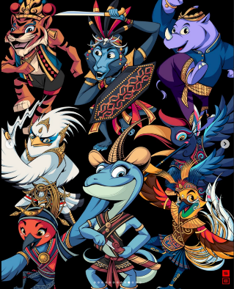

Gambar 3. Adaptasi gaya ilustrasi

Sumber : https://www.instagram.com/p/DKYgdC6TMir/?img_index=10

Penggunaan *outline* tegas dan bertekstur membuat gaya ini bersih dan mudah dibaca, sehingga mampu menyampaikan simbol budaya secara menyenangkan tanpa terasa berat atau kuno. Gaya ilustrasi ini tidak hanya mendukung pengalaman bermain yang ceria dan menyenangkan, akan tetapi juga dapat memperkuat fungsi edukatif permainan dalam mengenalkan tradisi *Saparan Bekakak* kepada generasi muda secaravisual yang akrab dan menarik.

1. **Palet warna**

Palet warna yang digunakan pada *board game* *bekakak* terdiri dari kombinasi warna-warna hangat dan dingin yang mencerminkan karakter budaya, alam, dan spiritualitas yang sangat relevan dengan tema *Saparan Bekakak*. Warna merah tua, maroon, hingga *coral* merah memberi kesan sakral, keberanian, dan kekuatan emosional hal ini sangat cocok untuk merepresentasikan unsur ritual dan pengorbanan dalam prosesi budaya tersebut Karmakar (2023).



Gambar 4. Palet warna

Sumber : Dokumen pribadi

Nuansa cokelat mulai dari cokelat tua hingga krem dan kuning emas mampu menghadirkan kesan alami, etnik, dan kejayaan budaya lokal yang membumi. Sementara itu, gradasi hijau seperti hijau lumut, zamrud, hingga hijau segar melambangkan kesuburan, alam, dan pertumbuhan yang sejalan dengan nilai kehidupan dan pelestarian tradisi tersebut (Li et al., 2021). Palet biru mulai dari biru tua kehitaman hingga biru muda dapat memberikan sentuhan ketenangan, kedalaman, dan kepercayaan yang memperkuat kesan edukatif dan visual yang menenangkan bagi *audience* (Su et al., 2020) Kombinasi seluruh warna tersebut mampu membawa harmoni visualyang kaya makna serta mendukung penyampaian nilai budaya lokal secara kuat dan menarik dalam media *board game*.

1. **Papan permainan**

Konsep papan permainan yang digunakan pada *board game* bekakak terinspirasi dari papan permainan klasik berasal dari italia dan dikenal sebagai *game of the goose* yang sudah ada sejak abad ke-16.

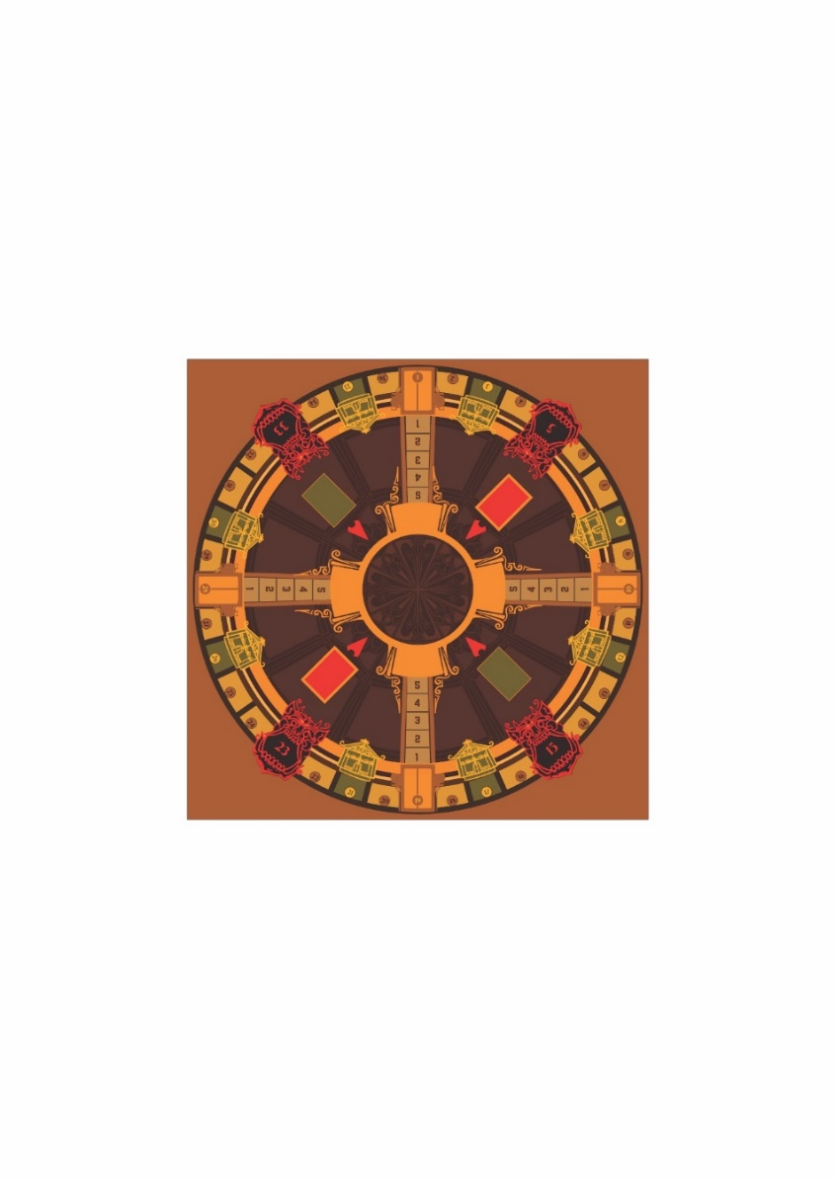

Gambar 5. Papan board game bekakak

Sumber : Dokumen pribadi

Alur papan permainan pada *board game* *bekakak* dibuat melingkar karena memiliki makna simbolis dan relevansi yang kuat dengan rute *kirab* budaya dalam tradisi *Saparan Bekakak* yang ada di Gamping, Sleman. Dalam prosesi aslinya, *kirab* atau arak-arakan boneka *bekakak* dilakukan secara teratur dan berurutan mengelilingi area tertentu sebelum sampai pada titik akhir penyembelihan secara simbolik yang menggambarkan perjalanan spiritual dan budaya masyarakat. Bentuk melingkar pada papan permainan merepresentasikan rute *kirab* tersebut, menciptakan alur yang tidak hanya mengajak pemain mengikuti tahapan ritual secara naratif, tetapi juga memiliki makna kesinambungan tradisi yang dilakukan secara berulang setiap tahun. Selain itu terdapat 4 zona iblis *bekasakan* yang berada di papan permainan ,membuat pemain yang masuk di dalamnya menjadi tertahan disana selama 1 kali putaran kecuali pemain tersebut memiliki kartu bertahan tolak balak atau *sega* tumpeng. Hal ini sejalan dengan prosesi budaya yang dimana alur menuju gunung gamping terdapat 4 titik *ogoh-ogoh* yaitu di lapangan gamping, *perempatan* delingsari, depan pasar gamping,dan depan gerbang gunung gamping. Pada papan permainan tersebut bentuk melingkar dapat memusatkan perhatian pemain ke tengah permainan dan memperkuat kesan kebersamaan serta keterhubungan setiap tahap seperti yang terjadi dalam praktik budaya masyarakat Gamping. Dengan demikian desain melingkar tidak hanya mendukung aspek visual dan interaktif permainan, tetapi juga memperdalam pengalaman budaya dan menguatkan nilai edukatif dari *board game* *bekakak* itu sendiri.

1. **Tipografi**

Tipografi yang digunakan pada *board game* bekakak merupakan kombinasi antara *fontRadley Sans* dan ***Meditative*** untuk menciptakan kesan visual yang kuat, komunikatif, dan sesuai dengan karakter budaya yang diangkat kedalam *board game* *bekakak*.

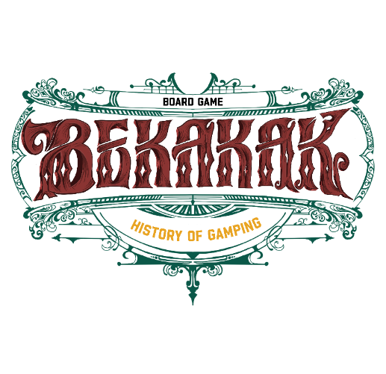

Gambar 6. Tipografi board game bekakak

Sumber : Dokumen Pribadi

*Font* ***Radley Sans*** dengan bentuk tebal dan *solid* digunakan untuk elemen judul utama seperti logo permainan yang dimodifikasi dengan menambahkan ornament dan sulur-sulur selain itu motong pada bagian font menggambarkan prosesi pemotongan sepasang boneka penganti sehingga selaras dengan budaya adat saparan bekakak, nama karakter, serta penanda zona penting karena mampu memberikan kesan monumental, berani, dan khas yang selaras dengan nilai-nilai sakral dan semangat prosesi budaya *Saparan Bekakak*. Sementara itu *Font* ***Meditative*** memiliki kesan bersih, proporsional, dan mudah dibaca digunakan untuk *teks* pendukung seperti deskripsi, instruksi, dan isi kartu permainan agar mudah terbaca dan memberi kesan *modern* serta ramah untuk pemain usia remaja. Kombinasi kedua *font* ini menciptakan harmoni visualyang tidak hanya menarik secara estetika, tetapi juga memperkuat pesan budaya dalam format permainan yang menyenangkan.

1. **Desain kartu permainan**

Dalam *board game* *bekakak* terdapat 94 kartu yang dibagi kedalam 5 jenis kartu yang berbeda yaitu 8 kartu utama dengan warna merah gelap bermakna pengorbanan dan terdapat bingkai emas bermakna keagungan karna ini kartu utama selain itu kepercayaan dan janji yang abadi dalam konteks pernikahan , 42 kartu *item*, 12 kartu spesial, 18 kartu serang, dan 18 kartu bertahan. Masing-masing kartu tersebut memiliki desain yang sesuai fungsi penggunaanya.

* + - 1. Kartu utama

|  |  |
| --- | --- |
|  |  |
| Gambar 7. Kartu utama | |
| Sumber : Dokumen pribadi | |

Kartu utama yang ada di *board game* *bekakak* terdiri dari 2 jenis yaitu kartu kunci *bekakak* dengan ilustrasi sepasang boneka pengantin yang mereprentasikan kyai dan nyai wirosuro yang memiliki fungsi sebagai kartu yang harus didapatkan untuk mengakhiri permainan dengan cara menukarkan 3 kartu *item* tertentu. Kemudian Kartu syarat yang terdapat 3 simbol bregada atau prajurit kraton Yogyakarta yang mengawal sepasang boneka pengantin pada saat acara *kirab saparan bekakak* berlangsung, berfungsi untuk dapat memasuki gerbang dengan cara mengumpulkan *item* *sajen* yang masing-masing kartu utama tersebut memiliki jumlah 4 kartu.

* + - 1. Kartu *item*

Kartu *item* dibagi menjadi 2 jenis yaitu kartu *item* yang dapat ditukarkan dengan kartu kunci dan kartu *item* yang dapat ditukarkan dengan kartu syarat. Kartu *item* yang dikhususkan untuk ditukarkan dengan kartu kunci terdiri dari 4 kartu *kuluk* dengan ilustrasi topi khas pakaian pernikahan adat jawa yang digunakan boneka pengantin pria, 4 kartu *sanggul* dengan ilustrasi rambut Wanita yang dihiasi susuk khas riasan pengantin adat jawa tengah, dan 4 kartu *sinantrian* dengan ilustrasi sepasang cincin sebagai pengikat sepasang pengantin pernikahan *.*

|  |  |  |
| --- | --- | --- |
|  |  |  |
|  |  |  |
| Gambar 8. Kartu item | | |
| Sumber : Dokumen pribadi | | |

Selain itu kartu *item* yang dapat ditukarkan dengan kartu syarat terdiri dari 10 kartu sepasang merpati pada saat akhir *kirab saparan bekakak* dilakukan pelepasan sepasang merpati sebagai simbolis dan rasa syukur masyarakat, 10 kartu dupa kemenyan sebagai sesaji untuk penunggu gunung gamping, dan 10 kartu kitab wirosuto pada ilustrasi terdapat buku yang terbuka bertujuan membuka Sejarah lama untuk mengenang kyai dan nyai wirosuto atas kesetiaanya pada pangeran Mangkubumi. Kartu-kartu tersebut bisa didapatkan dalam tumpukan kartu *deck* pada saat pemain mendapatkan giliranya untuk bermain.

* + - 1. Kartu spesial

Kartu spesial dapat digunakan oleh pemain untuk mendapatkan sebuah keuntungan maupun kerugian tersendiri sesuai dengan fungsi dari kartu spesial itu sendiri.

|  |  |  |
| --- | --- | --- |
|  |  |  |
| Gambar 9. Kartu spesial | | |
| Sumber : Dokumen pribadi | | |

Kartu tersebut terdiri dari 3 jenis kartu spesial yaitu 5 kartu *kanuragan* dengan ilustrasi bregada *wirobrojo, wirotani, dhaeng* yang menjadi salah satu daya tarik penonton acara *kirab saparan bekakak* yang berfungsi sebagai kesempatan bagi pemain untuk mendapatkan 1 kartu tambahan didalam tumpukan kartu dek, 6 kartu *blencong* dengan ilustrasi alat yang dulunya digunakan menambang batu di gunung gamping yang memiliki fungsi untuk mengambil kartu tambahan yang ada ditumpukan paling bawah dari yang ada dikartu dek, dan 2 kartu *bekasakan* dengan ilustrasi ogoh-ogoh yang mengawal sepasang boneka pengantin *bekakak* selain itu yang diyakini penunggu gunung gamping dengan nama *bekasakan* yang berfungsi untuk mengembalikan 1 kartu *item* sajen yang telah didapatkan oleh pemain. Semua kartu tersebut bisa didapatkan pada tumpukan kartu *deck*.

* + - 1. Kartu serang

Kartu serang dapat digunakan oleh pemain untuk menyerang pemain lain dalam setiap gilirannya. Kartu bertahan memiliki warna merah memiliki makna kemarahan emosi negatif terutama dalam konteks pertempuran

|  |  |  |
| --- | --- | --- |
|  |  |  |
| Gambar 10. Kartu serang | | |
| Sumber : Dokumen pribadi | | |

Kartu serang terdiri dari 3 jenis kartu yaitu 6 kartu seruling bambu, seruling bambu ini adalah salah satu alat musik yang di gunakan *bregada* untuk mengiringi langkahnya dan menghipnotis penonton dengan iramanya yang khas yang berfungsi untuk memasukan pemain lain kedalam zona iblis bekasakan terdekat, 6 kartu gong *bregada* adalah salah satu alat musik yang di gunakan *bregada* yang berbunyi sangat nyaring ketika di bunyikan sehingga penonton akan mejamkan mata dan kaget yang memiliki fungsi untuk mengambil 1 kartu pemain lain, dan 6 kartu rumah tandu dengan ilustrasi orang yang memikul *jodang* atau rumah tandu untuk penempatan sepasang boneka pengantin selayaknya dikurung didalamnya yang berfungsi untuk mengurung pemain lain agar pemain tersebut dilewati giliranya dalam 1 kali putaran. Sama halnya degan kartu spesial kartu serangan dapat diperoleh pemain dalam tumpukan kartu dek.

* + - 1. Kartu bertahan

Pada *board game* *bekakak* selain kartu serangan juga terdapat kartu bertahan yang memiliki fungsi untuk bertahan dari serangan pemain lain. Kartu bertahan memiliki warna biru yang memiliki makna kekuatan, ketenangan dan ketahanan dalam menghadapi tantangan, membantu undividu bertahan dan bangkit dari kesulitan.

|  |  |  |
| --- | --- | --- |
|  |  |  |
| Gambar 11. Kartu bertahan | | |
| Sumber : Dokumen pribadi | | |

Kartu bertahan terdapat 3 jenis yaitu 6 kartu *tolak bala* dengan ilustrasi lilin untuk menerangi dari kegelapan pada saat ritual pengambilan air suci pada malam midodareni yang berfungsi dapat menangkal semua serangan dari pemain lain, 4 kartu janur kuning sengan ilustrasi sepasang janur kuning membentuk gerbang sebagai simbolis adanya pernikahan yang biasanya di letakan di depan gerbang di depan gunung gamping yang berfungsi sebagai penangkal dari seragan pemain lain yang akan mengambil salah satu kartunya, dan 5 kartu *sega tumpeng* dengan ilustrasi nasi tumpeng besrta lauk pauk karena pada saat akhir acara yaitu sugengan ageng dilakukan pembagian kepada masyarakat dan melakukan makan Bersama sebagai bentuk rasa syukur yang dapat membebaskan pemain jika berada dizona iblis. Kartu-kartu tersebut bisa didapatkan pada tumpukan kartu dek.

* + - 1. Desain Kemasan

Desain kemasan *board game* bekakak terinspirasi dari tampilan elegan *board game* Splendor yang menonjolkan visual utama di bagian tengah dan komposisi warna solid yang mewah, namun pada desain kemasan *board game* *bekakak* dikembangkan dengan sentuhan lokal khas Yogyakarta. Kemasan tersebut dibingkai dengan ornamen bergaya *Victorian* sebagai simbol kemewahan dan kejayaan, serta diperkaya dengan **ukiran klasik khas Keraton Yogyakarta**. Ukiran tersebut diterapkan secara dekoratif untuk memperkuat identitas budaya serta menciptakan nuansa keagungan yang khas.

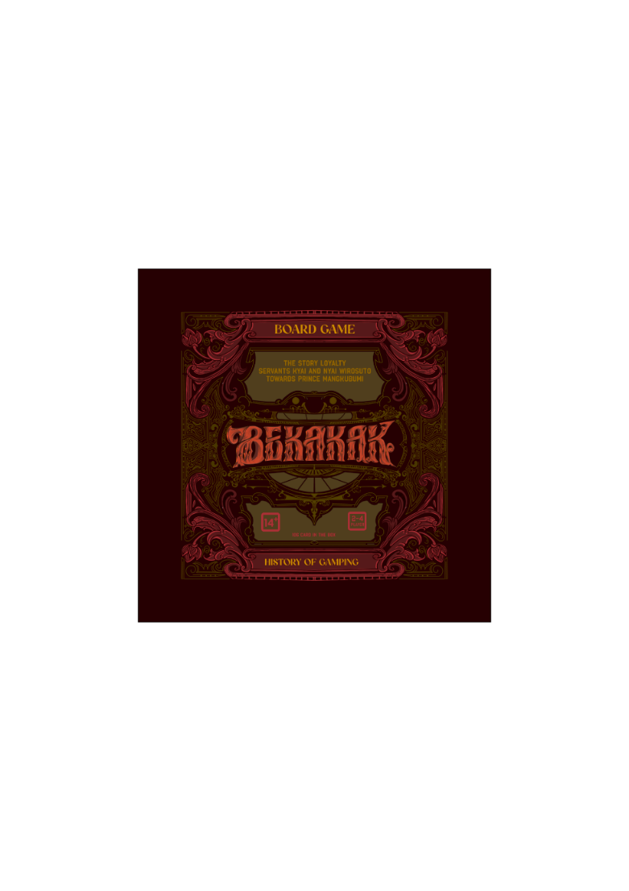

Gambar 12. Desain kemasan board game bekakak

Sumber : Dokumen pribadi

Warna utama yang digunakan adalah **merah *maroon*, hijau tua**, dan **emas**, di mana warna emas melambangkan kemewahan dan kejayaan tradisi, hijau menyimbolkan keseimbangan dan kedamaian masyarakat, sementara merah *maroon* merepresentasikan kemarahan, bahaya, dan pengorbanan yang menjadi inti dari kisah *Saparan Bekakak*. Desain kemasan tersebut dirancang dalam bentuk kotak premium dengan sudut tumpul sehingga pesan budaya yang ingin disampaikan dapat tergambar dengan jelas.

1. **Hasil**

Hasil uji coba permainan board game bekakakpada responden menunjukkan *respons* yang sangat positif dimana para responden merasa alur permainan mudah dipahami, misi yang berkaitan dengan prosesi budaya seperti pengumpulan sajen dan pembuatan boneka terasa relevan dan edukatif.

|  |  |  |
| --- | --- | --- |
|  |  |  |
| Gambar 13. *Playtest board game*  Sumber : Dokumen pribadi | | |

Selain memberikan hiburan, permainan ini juga memperluas wawasan budaya para pemain yang sebelumnya belum mengenal tradisi Bekakak secara mendalam. Dengan demikian board game bekakak dinilai berhasil sebagai media edukatif yang mampu memperkenalkan budaya lokal kepada generasi muda secara kontekstual, kreatif, dan relevan dengan minat mereka.

1. **KESIMPULAN DAN SARAN**
2. **Kesimpulan**

Melalui proses perancangan dan penelitian ini, dapat disimpulkan bahwa budaya lokal seperti tradisi *saparan bekakak* memiliki potensi besar untuk diperkenalkan kembali kepada generasi muda melalui pendekatan yang lebih kreatif. salah satunya melalui media *board game*. Dalam era digital yang serba cepat, tantangan pelestarian budaya bukan hanya soal mempertahankan tradisi, tetapi bagaimana menyampaikannya dengan cara yang relevan dan menarik bagi audiens masa kini. *Board game bekakak* ini tidak hanya dirancang sebagai hiburan, tetapi juga sebagai alat edukasi yang mampu membangun nilai-nilai tradisional. Dengan mengadaptasi elemen budaya ke dalam bentuk permainan yang interaktif, visual yang menarik, serta sistem permainan yang menantang, permainan ini menjadi jembatan antara budaya masa lalu dan generasi masa kini. Perancangan ini tidak hanya terlihat dari kelengkapan elemen desainnya, namun juga dari respon positif para pemain yang merasa mendapatkan pengalaman baru dalam memahami budaya lokal secara menyenangkan. *Board game bekakak* dapat menjadi salah satu media interaktif dan edukatif untuk mengenal budaya *saparan bekakak* di Gamping. Terlepas dari itu, *board game bekakak* masih memerlukan penyederhanaan teknis seperti jumlah kartu dan ukuran papan untuk meningkatkan efektifitas dikalangan pemain pemula.

# **DAFTAR PUSTAKA**

Anggoro, S., & Yuniarto, B. (2021). Analisis perkembangan industri board game di Indonesia: Peluang dan tantangan dalam ekonomi kreatif. Jurnal Manajemen Bisnis dan Kewirausahaan, 5(2), 70-83.

Anjarwati, S., Azizah, A. F. F., Aryani, A. E., Abdullah, A. A., Najib Mubarrok, M., Alin Sholihah, D., Adawiya, R., & Richardo, R. (2023). EKSPLORASI ETNOMATSAINS PADA UPACARA SAPARAN BEKAKAK AMBARKETAWANG GAMPING SELEMAN. *Jurnal Kajian Pendidikan Sains*, *9*(2).

Arwansyah, Y. B., Suyitno, & Winarni, R. (2023). The Functions of the Folklore Gunung Gamping in Indonesia: A Geomythological Exploration. *ISVS E-Journal*, *10*(11). https://doi.org/10.61275/ISVSEJ-2023-10-11-14

Boli, P. K. (2022). Nilai Sejarah Dan Makna Kebudayaan Bekakak Di Desa Ambarketawang, Kecamatan Gamping, Kabupaten Sleman. *Innovative: Journal Of Social Science Research*, *2*(1), 624–632. https://doi.org/10.31004/innovative.v2i1.4233

Bayeck, R. Y. (2020). Examining board gameplay and learning: A multidisciplinary review of recent research. Simulation & Gaming, 51(2), 147-192.

Darmawan, D., Sudrajat, I., Maulana, M. K. Z., & Febriyanto, B. (2021). Perencanaan pengumpulan data sebagai identifikasi kebutuhan pelatihan lembaga pelatihan. *Journal of Nonformal Education and Community Empowerment*, 71-88.

Geofani, R. G. R. (2020). Perancangan Puzzle Sebagai Media Aplikasi Tipografi Vernakular Bertemakan Binatang, Buah Dan Sayuran (Media Pengenalan Huruf Bagi Anak Usia 4-5 Tahun). *JURNAL Dasarrupa: Desain dan Seni Rupa*, *2*(3), 14-20.

Generation and Colorization: A Chinese Youth Subculture Case. *Proceedings - 4th International Conference on Multimedia Information Processing and Retrieval, MIPR 2021*, 382–385. https://doi.org/10.1109/MIPR51284.2021.00071

https://edyscj.wordpress.com/2013/06/05/143/

https://www.instagram.com/p/DKYgdC6TMir/?img_index=10

https://www.verywellmind.com/the-color-psychology-of-blue-2795815

https://crescentstreetprinting.com/category/seniman/

https://www.sasanti.or.id/tag/seniman-bocah-studio/

https://www.instagram.com/seniman.bocah?igsh=MTlhM3RuYjl5MzE0bw

https://www.kratonjogja.id/prajurit-kraton/2-bregada-prajurit-keraton-yogyakarta/

https://budaya.jogjaprov.go.id/artikel/detail/296-upacara-bekakak

https://www.instagram.com/kalurahan.ambarketawang?igsh=aHdzOHIyZnB4NnI

Handayani, A. S., Ghifari, M., & Putri, A. S. (2024). Perancangan Board Game Sebagai Media Edukasi Pembelajaran Bahasa Aksara Simalungun untuk Siswa Sekolah Dasar. *IKONIK: Jurnal Seni dan Desain*, *6*(02), 140-145.

Hapka, E. I., Ditto, A., & Utami, M. B. (2025). Perancangan Board Game Sebagai Media Edukasi Tentang Kato Malereang. *Menulis: Jurnal Penelitian Nusantara*, *1*(4), 65-73.

Hidayat, R., Kusuma, D., & Pratama, W. (2022). Implementasi data objek dalam proses perancangan dan simulasi board game strategis. Jurnal Desain Game dan Simulasi, 8(2), 112-128.

Handayani, A. D. (2022). Relevansi kritik sosial novel “dredah bekakak gamping” dengan antologi puisi agraria Indonesia. *Jurnal Diwangkara*, *2*(1).

Ichsan, I., & Ali, A. (2020). Metode pengumpulan data penelitian musik berbasis observasi auditif. *Musikolastika: Jurnal Pertunjukan Dan Pendidikan Musik*, *2*(2), 85-93.

Kharissidqi, M. T., & Firmansyah, V. W. (2022). Aplikasi canva sebagai media pembelajaran yang efektif. *Indonesian Journal Of Education and Humanity*, *2*(4), 108-113.

Karmakar, D. (2023). *Colour Beliefs in Various Religions: a Significant Study (a Special Reference To Green Colour)*. *April*.

Li, Y., Zhuo, J., Fan, L., & Wang, H. J. (2021).

Culture-inspired Multi-modal Color Palette

Muryasari, D., & Retnowati, T. H. (2020). *Construction Trajectory of Bekakak Tradition in Gamping: Analytical Study of Peirce Semiotics*. https://doi.org/10.2991/assehr.k.200703.016

Su, L., Cui, A. P., & Walsh, M. F. (2020). Trustworthy Blue or Untrustworthy Red: The Influence of Colors on Trust. *Journal of Marketing Theory and Practice*, *27*(3), 269–281. https://doi.org/10.1080/10696679.2019.1616560

Sugito. (2025).

Wawancara Pribadi. 17 Mei 2025, Yogyakarta

Tarsono.(2025).

Wawancara Pribadi. 25 April 2025, Yogyakarta

Utomo, H. R. (2020). *Serra Board Game: Media pembelajaran kolaboratif berbasis pembangunan berkelanjutan*. Jurnal Pendidikan Interaktif, 9(1), 33–41.

Wulandari, R., & Nugroho, D. (2019). *Peran board game lokal dalam edukasi nilai budaya pada generasi muda*. Jurnal Media Pembelajaran, 4(3), 67–74.

Yulianti, A., & Ekohariadi, E. (2020). Pemanfaatan media pembelajaran berbasis game edukasi menggunakan aplikasi construct 2 pada mata pelajaran komputer dan jaringan dasar. *IT-Edu: Jurnal Information Technology and*

**LINK KARYA**

**https://bit.ly/3GMzzMO**

**LAMPIRAN**

